**Лабораторна робота № 6. Масиви**

1. **Вимоги**
   1. **Розробник:** Студент групи КІТ-120а Лисенко Микола Валерійович;
   2. **Перевірив:** Асистент Челак Віктор Володимирович;
   3. **Загальне завдання:** Виконати усі завдання з категорії "на відмінно".
   4. **Індивідуальне завдання:** У заданому тексті знайти кількість слів за умови, що між словами може бути будь-яка кількість пробілів.

**2. Опис програми**

**2.1** Було організовано структуру проекту (Рис. 1): створено папку *lab06*, файл *Makefile*, та папку *src* для вихідного коду.

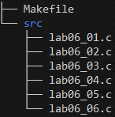

Рисунок 1 – Структура проекту.

**2.2** Виконано задачі 1-6, код збережено у файлах *lab06_01.c* - *lab06_06.c.*

**2.3** Задача *lab06_04.c* Текст було задано за допомогою масиву символів *char.*

**2.4** Для визначення кількості слів у тексті було використано перевірку двох сусідніх символів, за допомогою циклу *for* у масиві усіх символів тексту (Рис. 2).

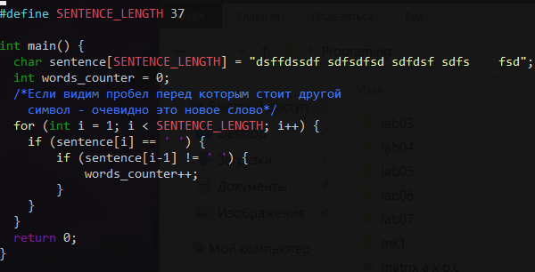

Рисунок 2 – Реалізація програми.

**2.6** Внесено зміни до *Makefile* для компіляції проекту (Рис. 3).

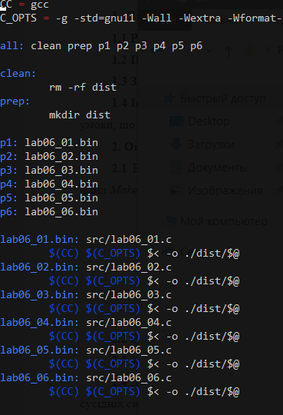

Рисунок 3 – текст Makefile.

**2.7** Проект було компільовано, використовуючи *Makefile* та відкрито за допомогою *nemiver* (Рис. 4). Програма виконалася успішно.

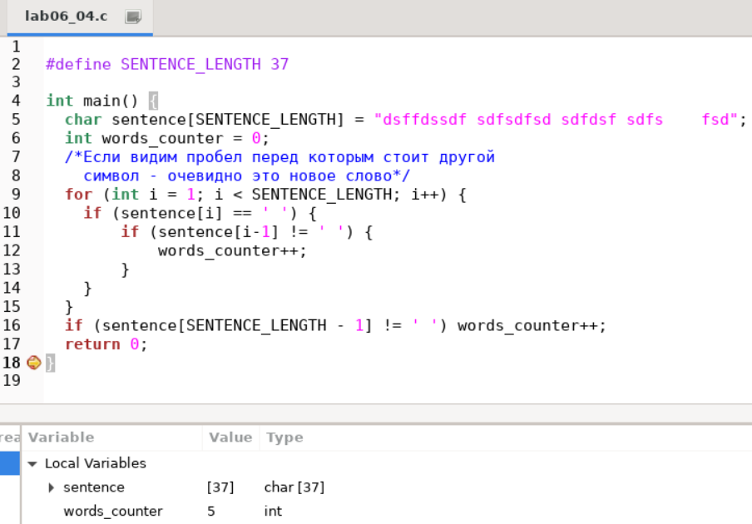

Рисунок 4 – Відлагодження програми з nemiver.

**2.8** Зміни було зафіксовано у *git*-репозиторії *Programming*.

**3. Висновки**

При виконанні даної лабораторної роботи було набуто практичного досвіду створення та обробки масивів різних типів даних, використання одно- та двовимірних масивів, роботи з масивами за допомогою циклічних конструкцій, а також роботи з *Makefile* та системою контролю версій *git*.